Nadzory Budowlane Michał Kapłan
Os. Słowiańskie 35/2
74-300 Myślibórz
NIP 5971636973
Tel. 697027339
Mail: michukaplan@gmail.com

INWESTOR |  |   Ośrodek Sportu i Rekreacji  ul. Marcinkowskiego 5,  74-300 Myślibórz
NAZWA ZADANIA |  | PROFIL WODY W KĄPIELISKU  KĄPIELISKO PRZY UL. SZARYCH SZEREGÓW  W MYŚLIBORZU
ADRES KĄPIELISKA |  | Miasto: Myślibórz  Myślibórz, dz. nr 1 i 34/47
IDENTYFIKATORY DZIAŁEK EWIDENCYJNYCH |  | 321004_4.0002.34/47, obręb 0002 Myślibórz  321004_4.0001.1, obręb 0001 Myślibórz
ZESPÓŁ AUTORSKI | IMIĘ I NAZWISKO | DATA OPRACOWANIA | PODPIS**
Główny specjalista | inż. Michał Kapłan | Październik 2023

Egz …../2

SPIS TREŚCI
- CZĘŚĆ OPISOWA
- Wprowadzenie
  - Przepisy dotyczące kąpielisk
  - Definicje
  - Obowiązki organizatora kąpieliska
  - Dane organizatora kąpieliska
  - Podstawowe dane o jeziorze Myśliborskim
- Profil wody w kąpielisku

- CZĘŚĆ GRAFICZNA
Zdjęcia poglądowe
Mapa zasadnicza w skali 1:500 z lokalizacją kąpieliska
- CZĘŚĆ OPISOWA

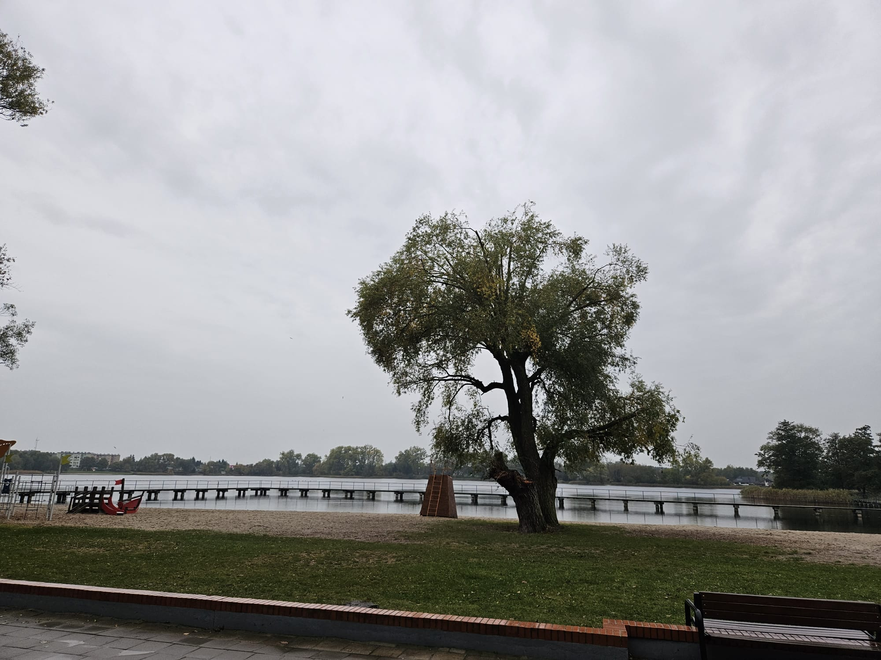
ZDJĘCIE 1 Widok na Jezioro Myśliborskie, fot. Michał Kapłan
- Wprowadzenie
1.1.Przepisy dotyczące kąpielisk
- Dyrektywa 2006/7/WE Parlamentu Europejskiego i Rady z dnia 15 lutego 2006 r. dot. zarządzania jakością wody w kąpieliskach i uchylająca dyrektywę 76/160/EWG,
- Ustawa Prawo Wodne z dnia 20 lipca 2017 r. (Dz. U. z 2023 r. poz. 1478 z późn. zm.),
- Rozporządzenie Ministra Zdrowia z dnia 17 stycznia 2019 r. w sprawie nadzoru nad jakością wody w kąpielisku i miejscu okazjonalnie wykorzystywanym do kąpieli (Dz. U. z 2019 r. poz. 255),
- Rozporządzenie Ministra Zdrowia z dnia 21 grudnia 2018 r. w sprawie ewidencji kąpielisk oraz sposobu oznakowania kąpielisk i miejsc okazjonalnie wykorzystywanych do kąpieli (Dz. U. z 2018 r. poz. 2476),
- Rozporządzenie Ministra Środowiska z dnia 21 grudnia 2018 r. w sprawie profilu wody w kąpielisku (Dz. U. z 2019 r. poz. 2206)
- Ustawa z dnia 18 sierpnia 2011 r. o bezpieczeństwie osób przebywających na obszarach wodnych (Dz. U. z 2023 r. poz. 714),
- Rozporządzenie Ministra Spraw Wewnętrznych z dnia 18 stycznia 2018 r. w sprawie wymagań dotyczących wyposażenia wyznaczonych obszarów wodnych w sprzęt ratunkowy i pomocniczy, urządzenia sygnalizacyjne i ostrzegawcze oraz sprzęt medyczny, leki i artykuły sanitarne (Dz. U. z 2018 r. poz. 189),
- Rozporządzenie Ministra Spraw Wewnętrznych z dnia 31 sierpnia 2022 r. w sprawie minimalnych wymagań dotyczących liczby ratowników wodnych zapewniających stałą kontrolę wyznaczonego obszaru wodnego (Dz. U. z 2022 r. poz. 1981),
- Rozporządzenie Prezesa Rady Ministrów z dnia 31.07.20 r. w sprawie nadania funkcjonariuszom organów Państwowej Inspekcji Sanitarnej uprawnień do nakładania grzywien w drodze mandatu karnego (Dz. U. z 2020 r. poz. 1364).

  - Definicje
Kąpielisko – rozumie się przez to wyznaczony przez radę gminy wydzielony i oznakowany fragment wód powierzchownych, wykorzystywany przez dużą liczbę osób kąpiących się, pod warunkiem, że w stosunku do tego kąpieliska nie wydano stałego zakazu kąpieli. Kąpieliskiem nie jest: pływalnia, basen pływacki lub uzdrowiskowy, zamknięty zbiornik wodny podlegający oczyszczaniu lub wykorzystywaniu w celach terapeutycznych, sztuczny, zamknięty zbiornik wodny, oddzielony od wód powierzchownych i wód podziemnych.
Klasyfikacja wody w kąpielisku – rozumie się przez to przyporządkowanie wody w kąpielisku do odpowiedniej klasy ze względu na jej właściwości, dokonane przez organy Państwowej Inspekcji Sanitarnej na podstawie oceny jakości wody.
Profil wody w kąpielisku – rozumie się przez to zespół danych i informacji dotyczących cech fizycznych, geograficznych i hydrologicznych wody w kąpielisku oraz wód powierzchniowych, mających wpływ na ich jakość, wraz z identyfikacją i oceną przyczyn występowania zanieczyszczeń mogących wywierać niekorzystny wpływ na jakość wody w kąpielisku i stan zdrowia osób z niego korzystających.
Organizator - rozumie się przez to osobę fizyczną, osobę prawną oraz jednostkę organizacyjną nieposiadającą osobowości prawnej, która prowadzi kąpielisko lub miejsce okazjonalnie wykorzystywane do kąpieli albo podjęłą się organizacji kąpieliska lub miejsca okazjonalnie wykorzystywanego do kąpieli.
  - Obowiązki organizatora kąpieliska
Zgodnie z art. 37 ust. 3 ustawy Prawo Wodne z dnia 20 lipca 2017 r. (Dz. U. z 2023 r. poz. 1478 z późn. zm.) organizator kąpieliska do dnia 31 grudnia roku poprzedzającego sezon kąpielowy, w którym kąpielisko ma być otwarte, przekazuje wójtowi, burmistrzowi lub prezydentowi miasta wniosek o umieszczenie w wykazie kąpielisk, o którym mowa w ust. 2, wydzielonego fragmentu wód powierzchniowych na którym planuje utworzyć kąpielisko. W przypadku, gdy organizatorem jest wójt, burmistrz lub prezydent miasta przepisy ust. 5 stosuje się odpowiednio, zgodnie z art. 37 ust. 9 ww. Ustawy Prawo Wodne.
W ostatnich latach na działkach ewidencyjnych nr 34/47 i 1 w miejscowości Myślibórz w okresie wakacji letnich zgodnie z Ustawą Prawo Wodne z dnia 20 lipca 2017 r. (Dz. U. z 2023 r. poz. 1478 z późn. zm.), Urząd Miejski w Myśliborzu stworzył kąpielisko.
  - Dane organizatora kąpieliska

- Imię i nazwisko albo nazwa oraz adres organizatora
Ośrodek Sportu i Rekreacji
Ul. Marcinkowskiego 5,
74-300 Myślibórz.

- Nazwa i adres kąpieliska oraz opis granicy kąpieliska na aktualnej mapie topograficznej albo ortofotomapie lub wykaz współrzędnych punktów załamania granicy kąpieliska

Kąpielisko” przy ul. Szarych Szeregów w miejscowości Myślibórz nad Jeziorem Myśliborskim działki ewidencyjne nr 1 i 34/47, gm. Myślibórz.
Współrzędne geograficzne obszaru planowanego kąpieliska:
Granice kąpieliska – linia brzegu + pomost
A: X: 529252.07 ; Y: 148576.10
B: X: 529260.47 ; Y: 148571.38
- Wskazanie długości linii brzegowej kąpieliska

Długość linii brzegowej kąpieliska nie ulegnie zmianie i będzie równa około 100 m.

- Wskazanie przewidywanej maksymalnej liczby osób korzystających dziennie z kąpieliska

Przewiduje się, że w pełni sezonu przy uwzględnieniu wysokich temperatur powietrza i słonecznej pogody w miesiącach lipiec i sierpień na kąpielisku w ciągu dnia może przebywać około 1000 osób.

- Wskazanie terminów otwarcia i zamknięcia kąpieliska

Otwarcie kąpieliska: 24.06.2024 r.
Zamknięcie kąpieliska: 31.08.2024 r.
W czasie funkcjonowania kąpieliska godziny urzędowania ratowników to 10:00 – 18:00 od poniedziałku do niedzieli.

- Opis infrastruktury kąpieliska, w tym urządzeń sanitarnych

Kąpielisko usytuowane jest nad Jeziorem Myśliborskim na obrzeżach miasta. Droga dojazdowa utwardzona. Teren nie jest ogrodzony. Plaża piaszczysta przy jeziorze, w dalszej części trawiasta. Na terenie zapewnione są przebieralnie o konstrukcji drewnianej. Dodatkowo wydzielono miejsce na boisko do piłki nożnej plażowej oraz do siatkówki. W niedalekiej odległości od plaży znajduje się ubikacja. Na plaży ratownicy wyposażeni są w apteczkę pierwszej pomocy oraz torbę medyczną.

- Wskazanie sposobu gospodarki odpadami

Na plaży zapewnione są pojemniki na odpady komunalne (stelaże metalowe z workami) – realizacja zadania Zakład Gospodarki Komunalnej w Myśliborzu oraz pracownik, a następnie przekazanie uprawnionym podmiotom na podstawie obowiązującego prawa.

Ośrodek Sportu i Rekreacji ul. Marcinkowskiego 5, 74-300 Myślibórz, będąc organizatorem kąpieliska zobowiązany jest do przygotowania:

- aktualnego profilu wody w kąpielisku,
- statusu kąpieliska w poprzednim sezonie kąpielowym (czynne, nieczynne) albo wzmianka, że wniosek dotyczy kąpieliska nowoutworzonego,
- oceny jakości wody i klasyfikacja wody w kąpielisku w poprzednim sezonie kąpielowym, jeśli wniosek dotyczy istniejącego kąpieliska,
- informacja o udogodnieniach i środkach podjętych w celu promowania kąpieli,
- zgodę właściciela wód oraz właściciela gruntu przylegającego do kąpieliska na utworzenie kąpieliska.

Następnie należy:

- przesłać projekt uchwały Rady Gminy, o której mowa w art. 37 ust. 2 ustawy Prawo Wodne z dnia 20 lipca 2017 r. (Dz. U. z 2023 poz. 1478 z późn. zm.) wraz z wnioskami, o których mowa w art. 37 ust. 5 ww. ustawy, najpóźniej do dnia 28 lutego, do zaopiniowania Wodom Polskim, właścicielowi wód oraz właściwemu organowi Inspekcji Ochrony Środowiska i Państwowemu Powiatowemu lub Państwowemu Granicznemu Inspektorowi Sanitarnemu, corocznie do dnia 20 maja na sezon kąpielowy, który obejmuje okres między 1 czerwca a 30 września,
- przesłać do 28 lutego projekt uchwały Rady Gminy, w której zostanie określony termin wyznaczający sezon kąpielowy na roku 2024, obejmujący okres między 1 czerwca a 30 września, do zaopiniowania zgodnie z art. 240 ust, 3 pkt 2, ustawy Prawo Wodne z dnia 20 lipca 2017 r. (Dz. U. z 2023 poz. 1478 z późn. zm.).

  - Podstawowe dane o jeziorze Myśliborskim
Jezioro Myśliborskie – duże jezioro w zachodniej Polsce w województwie zachodniopomorskim, na Pojezierzu Myśliborskim, od północy przylegające do Myśliborza. Akwen będący rynną południkową otoczony jest łąkami i polami uprawnymi, brzegi są porośnięte pasem szuwarów. W Myśliborzu znajdują się dwie plaże, mniejsze są we wsiach Czółnów i Dąbrowa. Jezioro nadaje się do uprawiania żeglarstwa i turystyki wodnej. Organizowane są na nim międzynarodowe regaty. Dolny odcinek Myśli jest spławny dla kajaków.
Miejscowości nad jeziorem Myśliborskim:

- Myślibórz
- Kruszwin
- Czółnów
- Dąbrowa

Powierzchnia 630,4 ha
Wymiary
• max długość: 6,5 km
• max szerokość: 1,6 km
Głębokość:
- Średnia 8,4 m
- Maksymalna 22,3 m

2. Profil wody w kąpielisku
A. Informacje podstawowe
I | Dane ogólne o kąpielisku
1 | Nazwa kąpieliska ¹⁾ | Plaża miejska w Myśliborzu przy ul. Szarych Szeregów
2 | Adres kąpieliska ¹⁾ | Ul. Szarych Szeregów, nr działki 1 i 34/47
3 | Województwo ¹⁾ | Zachodniopomorskie
4 | Numer jednostki terytorialnej Systemu Kodowania Jednostek Terytorialnych i Statystycznych (KTS)- poziom 6, w której jest zlokalizowane kąpielisko ¹⁾ | 3210044
5 | Nazwa gminy, w której jest zlokalizowane  kąpielisko ¹⁾ | Myślibórz
6 | Nazwa powiatu, w którym jest zlokalizowane  kąpielisko ¹⁾ | Myśliborski
7 | Krajowy kod kąpieliska ²⁾ | 3210PKAP0001
8 | Identyfikator kąpieliska Numid ²⁾ | PL 4211004332000051
II | Informacje o profilu wody w kąpielisku
9 | Data sporządzenia profilu wody w kąpielisku (zakończenia prac nad tym profilem) ¹⁾ | 23.10.2023 r.
10 | Data sporządzenia poprzedniego profilu wody w kąpielisku ^{1), 3)} | 04.12.2020 r.
11 | Data następnej aktualizacji profilu wody w kąpielisku ¹⁾ | W chwili obecnej woda w kąpielisku została zaklasyfikowana jako „doskonała” aktualizacja profilu wody nastąpi w przypadku zmiany klasyfikacji na niższą np. na dobrą
12 | Powód aktualizacji profilu wody w kąpielisku ^{1), 3)} | Aktualizacja
13 | Imię i nazwisko osoby sporządzającej profil wody w kąpielisku ¹⁾ | Michał Kapłan
III | Właściwy organ
14 | Imię i nazwisko albo nazwa, adres, numer telefonu, numer faksu (jeżeli posiada) oraz adres poczty elektronicznej organizatora kąpieliska ¹⁾ | Ośrodek Sportu i Rekreacji w Myśliborzu  ul. Marcinkowskiego 5  74-300 Myślibórz  tel. 957472512  email: biuro@osirmysliborz.pl
15 | Nazwa właściwego terytorialnie organu samorządu terytorialnego, który umieścił kąpielisko w wykazie, o którym mowa w art. 37 ustawy z dnia 20 lipca 2017 r. - Prawo wodne ¹⁾ | Urząd Miejski w Myśliborzu  ul. Rynek im. Jana Pawła II 1  74-300 Myślibórz
16 | Nazwa właściwego regionalnego zarządu gospodarki wodnej Wód Polskich¹⁾ | Państwowy Powiatowy Inspektor Sanitarny  Ul. Spokojna 13  74-300 Myślibórz
17 | Nazwa właściwego wojewódzkiego inspektoratu ochrony środowiska ¹⁾ | Wody Polskie RZGW Szczecin  ul. Tama Pomorzańska 13 A  70-030 Szczecin
18 | Nazwa właściwego państwowego  powiatowego inspektora sanitarnego lub państwowego granicznego inspektora sanitarnego ¹⁾ | Inspekcja Ochrony Środowiska  Wojewódzki Inspektorat Ochrony Środowiska w Szczecinie  Wały Chrobrego 4  70-502 Szczecin
19 | Nazwa właściwego urzędu morskiego ^{1), 4)} | Nie dotyczy
IV | Informacje dotyczące lokalizacji kąpieliska
20 | Kategoria wód powierzchniowych, na których jest zlokalizowane kąpielisko^{5), 6)} | □ Ciek (w tym zbiornik zaporowy)
21 |  | ■ Jezioro lub inny zbiornik wodny (np.: staw, glinianka, wyrobisko pożwirowe)
22 |  | □ wody przejściowe
23 |  | □ wody przybrzeżne

24 | Nazwa cieku, jeziora lub innego zbiornika wodnego lub akwenu wód przejściowych ⁵⁾ | Jezioro Myśliborskie
25 | Identyfikator hydrograficzny ⁵⁾ | 191259
26 | Nazwa jednolitej części wód powierzchniowych, w której jest zlokalizowane kąpielisko ^{5), 7)} | Myśliborskie
27 | Kod jednolitej części wód powierzchniowych, w której jest zlokalizowane kąpielisko ⁵⁾ | LW10946
28 | Kąpielisko jest zlokalizowane w silnie zmienionej jednolitej części wód powierzchniowych ^{5), 8)} | ■ Tak □ Nie
29 | Kąpielisko jest zlokalizowane w sztucznej jednolitej części wód powierzchniowych ^{5), 8)} | □Tak ■Nie
30 | Lokalizacja kąpieliska - kilometraż cieku ^{1), 5), 9)} | Nie dotyczy
31 | Lokalizacja kąpieliska – brzeg cieku ¹⁾ ¹⁰⁾ | □ prawy brzeg □ lewy brzeg
32 | Lokalizacja kąpieliska – długość plaży wzdłuż linii brzegowej ¹⁾ | 100m
33 | Lokalizacja kąpieliska - współrzędne geograficzne granic kąpieliska w formacie dziesiętnym ^{1), 11), 12)} | Granice kąpieliska – linia brzegu + pomost  A: X: 529252.07 ; Y: 148576.10  B: X: 529260.47 ; Y: 148571.38
B. Ocena i klasyfikacja jakości wody w kąpielisku
34 | Sezonowa ocena jakości wody w kąpielisku po ostatnim sezonie kąpielowym ²⁾ | data wykonania oceny (dd/mm/rr): …….10.2023 r.  Woda przydatna do kąpieli przez cały sezon kąpielowy.

35 | Wyniki 4 ostatnich klasyfikacji jakości wody w kąpielisku (dotyczy kąpielisk istniejących 4 lata i dłużej; dla kąpielisk istniejących krócej niż 4 lata podaje się wyniki wszystkich dokonanych klasyfikacji ²⁾ | klasyfikacja za lata: 2020  wynik klasyfikacji: doskonała jakość
klasyfikacja za lata: 2021
wynik klasyfikacji: doskonała jakość
klasyfikacja za lata: 2022
wynik klasyfikacji: doskonała jakość
klasyfikacja za lata: 2023
wynik klasyfikacji: doskonała jakość

36 | Lokalizacja punktu w którym uzyskano dane do klasyfikacji, o którym mowa w polu 35 (współrzędne geograficzne w formacie dziesiętnym) ^{2), 12)} | Pomosty:  Strona prawa kąpieliska  A: X: 529252.07 ; Y: 148576.10  Strona lewa kąpieliska  B: X: 529260.47 ; Y: 148571.38
37 | Wynik ostatniej klasyfikacji stanu ekologicznego lub potencjału ekologicznego jednolitej części wód powierzchniowych, w której jest zlokalizowane kąpielisko ^{13), 14)} | rok wykonania klasyfikacji 2015  rok/lata przeprowadzenia badań monitoringowych będących źródłem danych do klasyfikacji 2014  Stan ekologiczny/potencjał ekologiczny jednolitej części wód: stan umiarkowany (III klasa)
38 | Wynik ostatniej klasyfikacji stanu chemicznego jednolitej części wód powierzchniowych, w której jest zlokalizowane kąpielisko^{13), 14)} | rok wykonania klasyfikacji 2022  rok/lata przeprowadzenia badań monitoringowych będących źródłem danych do klasyfikacji 2021  Stan chemiczny jednolitej części wód: poniżej dobrego
39 | Wynik ostatniej oceny stanu jednolitej części wód powierzchniowych, w której jest zlokalizowane kąpielisko, na podstawie wyników klasyfikacji, o których mowa w polach 37 i 38^{13), 14)} | Rok wykonania oceny: 2022  Stan jednolitej części wód: zły
40 | Kod reprezentatywnego punktu pomiarowo-kontrolnego, w którym uzyskano dane do klasyfikacji i oceny, o której mowa w polach37, 38 i 39^{13), 14)} | PL02S0102_2085
C. Opis cech fizycznych, hydrologicznych i geograficznych wód, na których jest zlokalizowane kąpielisko
I | Kąpielisko zlokalizowane na cieku innym niż zbiornik zaporowy ¹⁵⁾
41 | Wysokość nad poziomem morza ^{5), 8), 16)} | □ < 200 m
42 | Wysokość nad poziomem morza ^{5), 8), 16)} | □ 200 - 800 m
43 | Wysokość nad poziomem morza ^{5), 8), 16)} | □ > 800 m
44 | Powierzchnia zlewni cieku ^{5), 8)} | □ < 10 km²
45 | Powierzchnia zlewni cieku ^{5), 8)} | □ 10 km² lub więcej, ale mniej niż 100 km²
46 | Powierzchnia zlewni cieku ^{5), 8)} | □ 100 km² lub więcej, ale mniej niż 1000 km²
47 | Powierzchnia zlewni cieku ^{5), 8)} | □ 1000 km² lub więcej, ale mniej niż 10 000 km²
48 | Powierzchnia zlewni cieku ^{5), 8)} | □ ≥ 10 000 km²
49 | Typ cieku ^{5), 14), 17)} | Kod typu:
50 | Typ cieku ^{5), 14), 17)} | nazwa typu:
51 | Średni przepływ z ostatnich 4 lat ¹⁸⁾ | Średni niski przepływ z wielolecia (SNQ) ................ m³/s
52 | Średni przepływ z ostatnich 4 lat ¹⁸⁾ | Średnica z przepływów średnich rocznych z wielolecia (SSQ) ................ m³/s
53 | Średni przepływ z ostatnich 4 lat ¹⁸⁾ | Średni wysoki przepływ z wielolecia (SWQ) ................ m³/s
54 | Współczynnik nieregularności przepływów SSQ/SWQ ¹⁸⁾
II | Kąpielisko zlokalizowane na jeziorze lub innym zbiorniku wodnym¹⁹⁾
55 | Wysokość nad poziomem morza ^{5), 8), 16)} | ■ < 200 m
56 | Wysokość nad poziomem morza ^{5), 8), 16)} | □ 200 - 800 m
57 | Wysokość nad poziomem morza ^{5), 8), 16)} | □ > 800 m
58 | Powierzchnia jeziora lub innego zbiornika wodnego ⁵⁾ | 6,177 km²
59 | Typ jeziora ^{5), 14), 17)} | kod typu: 3 a
60 | Typ jeziora ^{5), 14), 17)} | nazwa typu: jezioro o wysokiej zawartości wapnia, o dużym wypływie zlewni, stratyfikowane

61 | Charakterystyka dna kąpieliska ^{1), 20)} | piaszczyste
62 | Głębokość jeziora lub innego zbiornika wodnego ⁵⁾ | maksymalna: 22,3 m
63 | Głębokość jeziora lub innego zbiornika wodnego ⁵⁾ | średnia.: 8,4 m
III | Kąpielisko zlokalizowane na zbiorniku zaporowym²¹⁾
64 | Wysokość nad poziomem morza ^{5), 8), 16)} | □ < 200 m
65 | Wysokość nad poziomem morza ^{5), 8), 16)} | □ 200 - 800 m
66 | Wysokość nad poziomem morza ^{5), 8), 16)} | □ > 800 m
67 | Powierzchnia zlewni zbiornika ^{5), 8)} | □ < 10 km²
68 | Powierzchnia zlewni zbiornika ^{5), 8)} | □ 10 km² lub więcej, ale mniej niż 100 km²
69 | Powierzchnia zlewni zbiornika ^{5), 8)} | □ 100 km² lub więcej, ale mniej niż 1000 km²
70 | Powierzchnia zlewni zbiornika ^{5), 8)} | □ 1000 km² lub więcej, ale mniej niż 10 000 km²
71 | Powierzchnia zlewni zbiornika ^{5), 8)} | □ ≥ 10 000 km²
72 | Powierzchnia zbiornika przy normalnym poziomie piętrzenia (NPP) ⁵⁾ | ……… km²
73 | Objętość zbiornika przy normalnym poziomie piętrzenia (NPP) ⁵⁾ | ……… mln m³
74 | Głębokość zbiornika przy normalnym  poziomie piętrzenia (NPP) ⁵⁾ | maksymalna: ……… m
75 |  | średnia.: ……… m
76 | Średnie dobowe zmiany poziomu wody ⁵⁾ | ……… m
IV | Kąpielisko zlokalizowane na wodach przejściowych lub przybrzeżnych
77 | Typ wód przejściowych ^{5), 14), 17), 22)} | kod typu:
78 | Typ wód przejściowych ^{5), 14), 17), 22)} | nazwa typu:
79 | Typ wód przybrzeżnych^{5), 14), 17), 23)} | kod typu:
80 | Typ wód przybrzeżnych^{5), 14), 17), 23)} | nazwa typu:

D. Przyczyny zanieczyszczeń, które mogą mieć wpływ na wodę w kąpielisku oraz wywierać niekorzystny wpływ na stan zdrowia kapiących się
I | Zrzuty zanieczyszczeń ²⁴⁾
81 | Zrzuty oczyszczonych ścieków komunalnych ^{25), 26), 27),28)} | □ | brak
82 | Zrzuty oczyszczonych ścieków przemysłowych ^{25), 26), 27), 28)} | □ | brak
83 | Zrzuty ścieków z oczyszczalni przydomowych ^{1), 26) 27), 28)} | □ | brak
84 | Nielegalne zrzuty zanieczyszczeń ^{25), 28)} | □ | brak
85 | Zrzuty wód pochłodniczych^{25), 26), 27),28)} | □ | brak
86 | Zrzuty oczyszczonych wód opadowych lub roztopowych z systemu kanalizacji ^{25), 26), 27), 28)} | □ | brak
87 | Zrzuty nieoczyszczonych wód deszczowych ^{26), 28)} | □ | brak
88 | Zrzuty ścieków z odwodnienia zakładów górniczych ^{25), 26), 27), 28)} | □ | brak
89 | Odprowadzenie wód z urządzeń melioracyjnych odwadniających pola nawożone gnojówką lub gnojowicą ^{26),28)} | □ | brak
90 | Zrzuty ze stawów hodowlanych ^{26), 27), 28)} | □ | brak
91 | Zrzuty zanieczyszczeń z jednostek pływających ²⁹⁾ | □ | brak danych
92 | Inne ^{25), 26)} | ■ | Zanieczyszczenia obszarowe z nieskanalizowanych miejscowości
II | Użytkowanie zlewni wokół kąpieliska ^{24), 30)}
93 | Zabudowa miejska ¹⁾ | ■
94 | Tereny przemysłowe, handlowe i komunikacyjne ¹⁾ | ■
95 | Kopalnie, wyrobiska i budowy ¹⁾ | □ | brak
96 | Miejskie tereny zielone i wypoczynkowe ¹⁾ | ■
97 | Grunty orne ¹⁾ | ■
98 | Uprawy trwałe ¹⁾ | ■
99 | Łąki i pastwiska ¹⁾ | ■
100 | Obszary upraw mieszanych ¹⁾ | ■
101 | Lasy ¹⁾ | ■
102 | Zespoły roślinności drzewiastej  i krzewiastej ¹⁾ | ■
103 | Tereny otwarte, pozbawione roślinności lub z rzadkim pokryciem roślinnym ¹⁾ | □
104 | Inne ¹⁾ | □

III | Formy wypoczynku na terenie kąpieliska i w jego otoczeniu, w odległości do 500 m ²⁴⁾
105 | Kąpiel ¹⁾ | ■
106 | Sporty wodne (kajaki, łodzie żaglowe, motorówki) ¹⁾ | ■
107 | Wędkarstwo ¹⁾ | ■
108 | Inne ¹⁾ | □
IV | Wyposażenie techniczne kąpieliska oraz dbałość o jego czystość
109 | Toalety ^{1),8)} |  | ■ tak
110 |  |  | □ nie
111 | Natryski ^{1),8)} |  | □ tak
112 |  |  | ■ nie
113 | Kosze na śmieci ^{1),8)} |  | ■ tak
114 |  |  | □ nie
115 | Ogrodzenie plaży kąpieliska ^{1),8)} |  | □ tak
116 |  |  | ■ nie
117 | Sprzątanie plaży kąpieliska ^{1),8)} |  | ■ tak
118 |  |  | □ częstotliwość: ³¹⁾ 1 raz/dobę
119 |  |  | □ nie
120 | Zakaz wprowadzania zwierząt na teren kąpieliska i  plażę kąpieliska ^{1),8)} |  | ■ tak
121 |  |  | □ nie
V | Inne informacje
122 | Kąpielisko zlokalizowane na obszarze objętym formą ochrony przyrody ^{1), 8),32)} |  | □ tak
123 |  |  | Opis formy ochrony przyrody ³³⁾ : Obszar chronionego krajobrazu B „Myślibórz”
124 |  |  | □ nie

125 | Kąpielisko zlokalizowane w odległości mniejszej niż 1000 m od wodopoju dla zwierząt^{1), 8)} | □ tak
126 |  | odległość od wodopoju ³⁴⁾: ........... m
127 |  | ■ nie
128 | Zanieczyszczenie osadów dennych ^{8), 13), 14), 35),36)} | □ metale ciężkie
129 | Zanieczyszczenie osadów dennych ^{8), 13), 14), 35),36)} | □ substancje priorytetowe
130 | Zanieczyszczenie osadów dennych ^{8), 13), 14), 35),36)} | ■ brak zanieczyszczenia
131 | Zanieczyszczenie osadów dennych ^{8), 13), 14), 35),36)} | □ brak danych
E. Ocena możliwości rozmnożenia sinic
132 | Zakwity sinic  zaobserwowane w okresie ostatnich 4 lat ^{2), 8), 37)} | ■ nie stwierdzono
133 |  | □ zjawisko wystąpiło tylko w 1 roku
134 |  | □ zjawisko wystąpiło w 2 lub 3 latach
135 |  | □ zjawisko występowało w każdym roku z ostatnich 4 lat
136 | Ryzyko rozmnożenia się sinic w przyszłości ^{2), 8), 13),14)} | □ brak ³⁹⁾
137 |  | □ małe ³⁹⁾
138 |  | ■ średnie ⁴⁰⁾
139 |  | □ duże ⁴¹⁾
F. Oceny możliwości rozmnożenia makroglonów lub fitoplanktonu
I | Makroglony ⁴²⁾
140 | Morszczyn pęcherzykowaty (Fucus vesiculosus) ^{13), 14), 43)} | Nie dotyczy
141 | Zielenice z rodzaju Ulva ^{13), 14), 43)} | Nie dotyczy
142 | Inne taksony makroglonów niż wymienione w polach: 140 i 141^{13), 14),43)} | Nie dotyczy

II | Fitoplankton ⁴⁴⁾
143 | Ryzyko rozmnożenia się fitoplanktonu ^{8),13),14)} | □ brak ⁴⁵⁾
144 | Ryzyko rozmnożenia się fitoplanktonu ^{8),13),14)} | □ małe ⁴⁶⁾
145 | Ryzyko rozmnożenia się fitoplanktonu ^{8),13),14)} | ■ średnie ⁴⁷
146 | Ryzyko rozmnożenia się fitoplanktonu ^{8),13),14)} | □ duże ⁴⁸⁾
G. Informacja w przypadku, gdy istnieje ryzyko krótkotrwałych zanieczyszczeń w okresie, dla którego sporządzono profil wody w kąpielisku⁴⁹⁾
147 | Rodzaj spodziewanych krótkotrwałych zanieczyszczeń ^{2), 5), 25), 29)} | Bakterie E coli
148 | Częstotliwość spodziewanych krótkotrwałych zanieczyszczeń ^{2), 5), 25), 29)} | 1 raz na 1 – 2 lata
149 | Czas trwania spodziewanych krótkotrwałych zanieczyszczeń ^{2), 5), 25), 29)} | 48 godzin
150 | Przyczyna spodziewanych krótkotrwałych zanieczyszczeń ^{2), 5), 25), 29)} | Intensywne opady w okresie letnim, przelew wód opadowych do kąpieliska
151 | Działania podejmowane w związku ze spodziewanymi krótkotrwałymi zanieczyszczeniami ¹⁾ | - edukacja ekologiczna mieszkańców  - nadzór nad wywozem odpadów i ścieków  - wyposażenie plaży w WC i kosze na śmieci  - regulamin zachowania się na plaży
152 | Działania, jakie zostaną podjęte w przypadku wystąpienia spodziewanych krótkotrwałych zanieczyszczeń ¹⁾ | - wprowadzenie zakazu kąpieli,  - oznakowanie kąpieliska,  - monitorowanie jakości wody,  - przekazywanie danych do PSSE w Myśliborzu  - odcięcie źródła zanieczyszczeń  - posprzątanie terenu (śmieci)  - usunięcie zanieczyszczeń
153 | Właściwe organy i osoby wskazane do kontaktu na wypadek wystąpienia krótkotrwałych zanieczyszczeń ^{1), 50)} | Państwowy Powiatowy Inspektor Sanitarny w Myśliborzu

H. Opis cech fizycznych, hydrologicznych i geograficznych innych wód powierzchniowych znajdujących się w zlewni wód, na których jest zlokalizowane kąpielisko, za pośrednictwem których jest możliwy dopływ zanieczyszczeń do wody w kąpielisku
I⁵¹⁾
154 | Nazwa cieku, jeziora lub innego zbiornika wodnego, lub akwenu wodnego wód przejściowych lub przybrzeżnych ¹⁾ | Jezioro Myśliborskie
155 | Nazwa jednolitej części wód powierzchniowych ^{5),52)} | Myśla RW600011191259
156 | Kod jednolitej części wód powierzchniowych^{5),} | RzN
157 | Wysokość nad poziomem morza ^{5), 8), 53)} | ■ < 200 m
158 | Wysokość nad poziomem morza ^{5), 8), 53)} | □ 200 - 800 m
159 | Wysokość nad poziomem morza ^{5), 8), 53)} | □ > 800 m
160 | Powierzchnia zlewni ^{5), 8), 54)} | □ < 10 km²
161 | Powierzchnia zlewni ^{5), 8), 54)} | □ 10 km² lub więcej, ale mniej niż 100 km²
162 | Powierzchnia zlewni ^{5), 8), 54)} | ■ 100 km² lub więcej, ale mniej niż 1000 km²
163 | Powierzchnia zlewni ^{5), 8), 54)} | □ 1000 km² lub więcej, ale mniej niż 10 000 km²
164 | Powierzchnia zlewni ^{5), 8), 54)} | □ > 10 000 km²
165 | Typ cieku lub jeziora ^{5), 17),55),56)} | kod typu: RzN
166 | Typ cieku lub jeziora ^{5), 17),55),56)} | nazwa typu: Rzeka nizinna
167 | Średni przepływ z ostatnich 4 lat ^{18), 57)} | Średni niski przepływ z wielolecia (SNQ) ................ m³/s
168 | Średni przepływ z ostatnich 4 lat ^{18), 57)} | Średnia z przepływów średnich rocznych z wielolecia (SSQ) ................ m³/s
169 | Średni przepływ z ostatnich 4 lat ^{18), 57)} | Średni wysoki przepływ z wielolecia (SWQ) ................ m³/s
170 | Współczynnik nieregularności przepływów  SSQ/SWQ ^{18), 57)} | brak danych

Objaśnienia:

¹⁾ Dane własne organizatora kąpieliska oraz wyniki dokonanych przez niego obserwacji.
²⁾ Dane pochodzące od państwowego powiatowego inspektora sanitarnego.
³⁾ Wypełnić tylko w przypadku, gdy istnieje sporządzony profil wody w kąpielisku poprzedzający bieżącą aktualizację.
⁴⁾ Pole 19 należy wypełnić jedynie w przypadku kąpieliska zlokalizowanego na wodach przejściowych i przybrzeżnych.
⁵⁾ Dane pochodzące od dyrektora regionalnego zarządu gospodarki wodnej.
⁶⁾ Należy zaznaczyć właściwe; w przypadku zaznaczenia pola 20, 21 lub 22 należy przejść do pola 24; jeżeli zaznaczono pole nr 23, należy przejść do pola 25.
⁷⁾ Jeżeli kąpielisko nie znajduje się w wyznaczonej jednolitej części wód, należy pozostawić pola 26, 27, 28 oraz 29 puste i przejść do pola 30.
⁸⁾ Należy zaznaczyć właściwe pole.
⁹⁾ Należy podać kilometraż początku kąpieliska; w przypadku gdy kąpielisko nie jest zlokalizowane na rzece, należy pozostawić pole 30 puste i przejść do pola 31.
¹⁰⁾ Należy zaznaczyć właściwe; jeżeli kąpielisko nie jest zlokalizowane na rzece, należy pozostawić pole 32 puste i przejść do pola 33.
¹¹⁾ Należy podać współrzędne punktów znajdujących się na początku i końcu kąpieliska na linii brzegowej oraz współrzędne pozostałych wierzchołków obszaru kąpieliska, zarówno w części lądowej, jak i wodnej.
¹²⁾ W układzie współrzędnych płaskich prostokątnych, na obowiązującym podkładzie map topograficznych lub ortofotomap z państwowego zasobu geodezyjnego i kartograficznego lub na podstawie odczytów z Systemu Nawigacji Satelitarnej (Global Positioning System - GPS), zgodnie z rozporządzeniem Rady Ministrów z dnia 8 sierpnia 2000 r. w sprawie państwowego systemu odniesień przestrzennych (Dz. U. Nr 70, poz. 821).
¹³⁾ Należy podać wyniki oceny za trzy ostatnie czteroletnie okresy, w szczególności 2000-2011, 2009-2012, 2010-2013; należy wypełnić te pola, dla których istnieją dane.
¹⁴⁾ Dane pochodzące od wojewódzkiego inspektora ochrony środowiska.
¹⁵⁾ Należy podać, jeżeli wypełniono pole 26.
¹⁶⁾ Jeżeli kąpielisko nie jest zlokalizowane na rzece, należy przejść do części II.
¹⁷⁾ Dotyczy wód kąpieliska.
¹⁸⁾ Dane pochodzące od Instytutu Meteorologii i Gospodarki Wodnej.
¹⁹⁾ Jeżeli kąpielisko nie jest zlokalizowane na jeziorze, należy przejść do części III.
²⁰⁾ Takie jak: muliste, bagniste, piaszczyste, kamienne.
²¹⁾ Jeżeli kąpielisko nie jest zlokalizowane na takim zbiorniku, należy przejść do części IV.
²²⁾ Należy wypełnić, jeżeli zaznaczono pole 22.
²³⁾ Należy wypełnić, jeżeli zaznaczono pole 23.
²⁴⁾ Należy zaznaczyć właściwe pole i wstawić opis.
²⁵⁾ Dane pochodzące od starosty lub marszałka województwa.
²⁶⁾ Należy wypełnić na podstawie pozwoleń wodnoprawnych.
²⁷⁾ Należy podać odległość zrzutu od kąpieliska, z dokładnością do 50 m.
²⁸⁾ Należy zaznaczyć, jeżeli kąpielisko jest zlokalizowane w obszarze szczególnie narażonym na zanieczyszczenie azotanami pochodzenia rolniczego oraz podać nazwę i kod tego obszaru.
²⁹⁾ Dane pochodzące od dyrektora urzędu żeglugi śródlądowej lub dyrektora urzędu morskiego.
³⁰⁾ Opis zgodnie z klasami pokrycia terenu wyróżnionymi w programie CORINE Land Cover (CLC), na poziomie 3.
³¹⁾ Wypełnić, jeśli zaznaczono pole 122.
³²⁾ W rozumieniu ustawy z dnia 16 kwietnia 2004 r. o ochronie przyrody (Dz. U. z 2009 r. Nr 151, poz. 1220, z późn. zm.).
³³⁾ Wypełnić, jeśli zaznaczono pole 129. Podać w szczególności nazwę obszaru objętego ochroną (nazwa obszaru Natura 2000, nazwa parku narodowego itp.).
³⁴⁾ Wypełnić, jeśli zaznaczono pole 132.
³⁵⁾ Dane pochodzące od Głównego Inspektora Ochrony Środowiska.
³⁶⁾ Na podstawie danych nie starszych niż 4 lata.
³⁷⁾ Wykaz substancji priorytetowych w dziedzinie polityki wodnej jest określony w rozporządzeniu Ministra Środowiska z dnia 2 lipca 2010 r. w sprawie wykazu substancji priorytetowych w dziedzinie polityki wodnej (Dz. U. Nr 138, poz. 934).
³⁸⁾ Opis na podstawie obserwacji na miejscu.
³⁹⁾ Należy zaznaczyć, jeżeli zaznaczono pole 141, a wyniki monitoringu będącego podstawą do oceny, o której mowa w polu 40, nie wskazały na przekroczenie przez wskaźniki charakteryzujące warunki biogenne - zgodnie z tabelą 2 załącznika nr 3 do rozporządzenia Ministra Środowiska z dnia 13 maja 2009 r. w sprawie form i sposobu prowadzenia monitoringu jednolitych części wód powierzchniowych i podziemnych (Dz. U. Nr 81, poz. 685) - oraz przez chlorofil "a" wartości granicznych określonych dla I klasy czystości wód zgodnie z rozporządzeniem Ministra Środowiska z dnia 20 sierpnia 2008 r. w sprawie sposobu klasyfikacji stanu jednolitych części wód powierzchniowych (Dz. U. Nr 162, poz. 1008).
⁴⁰⁾ Należy zaznaczyć, jeżeli zachodzi jedno z poniższych:
- zaznaczono pole 142, a wyniki monitoringu będącego podstawą do oceny, o której mowa w polu 40, nie wskazały na przekroczenie przez wskaźniki charakteryzujące warunki biogenne - zgodnie z tabelą 2 załącznika nr 3 do rozporządzenia Ministra Środowiska z dnia 13 maja 2009 r. w sprawie form i sposobu prowadzenia monitoringu jednolitych części wód powierzchniowych i podziemnych - oraz przez chlorofil "a" wartości granicznych określonych dla I klasy czystości wód zgodnie z rozporządzeniem Ministra Środowiska z dnia 20 sierpnia 2008 r. w sprawie sposobu klasyfikacji stanu jednolitych części wód powierzchniowych;
- zaznaczono pole 141, a wyniki monitoringu będącego podstawą do oceny, o której mowa w polu 40, nie wskazały na przekroczenie przez wskaźniki charakteryzujące warunki biogenne - zgodnie z tabelą 2 załącznika nr 3 do rozporządzenia Ministra Środowiska z dnia 13 maja 2009 r. w sprawie form i sposobu prowadzenia monitoringu jednolitych części wód powierzchniowych i podziemnych - oraz przez chlorofil "a" wartości granicznych określonych dla I klasy czystości wód zgodnie z rozporządzeniem Ministra Środowiska z dnia 20 sierpnia 2008 r. w sprawie sposobu klasyfikacji stanu jednolitych części wód powierzchniowych.
⁴¹⁾ Należy zaznaczyć, jeżeli zaznaczono pole 142, a wyniki monitoringu będącego podstawą do oceny, o której mowa w polu 40, wskazały na przekroczenie przez wskaźniki charakteryzujące warunki biogenne - zgodnie z tabelą 2 załącznika nr 3 do rozporządzenia Ministra Środowiska z dnia 13 maja 2009 r. w sprawie form i sposobu prowadzenia monitoringu jednolitych części wód powierzchniowych i podziemnych - oraz przez chlorofil "a" wartości granicznych określonych dla I klasy czystości wód zgodnie z rozporządzeniem Ministra Środowiska z dnia 20 sierpnia 2008 r. w sprawie sposobu klasyfikacji stanu jednolitych części wód powierzchniowych, lub jeżeli zaznaczono pole 143.
⁴²⁾ Należy zaznaczyć, jeżeli zaznaczono pole 144.
⁴³⁾ Dotyczy jedynie kąpielisk zlokalizowanych na wodach przejściowych i przybrzeżnych oraz morskich wodach wewnętrznych.
⁴⁴⁾ Należy opisać przypadki stwierdzenia występowania oraz ocenić zagrożenie.
⁴⁵⁾ Dotyczy jedynie kąpielisk zlokalizowanych na wodach przejściowych i przybrzeżnych oraz morskich wodach wewnętrznych, a także na jeziorach, zbiornikach zaporowych, rzekach o typie 23 i 24 (o powierzchni zlewni ≥ 5000 km² dla obu typów rzek) oraz rzekach o typie 25, 28 lub 29.*
⁴⁶⁾ Należy zaznaczyć, jeżeli wyniki monitoringu będącego podstawą do oceny, o której mowa w polu 40, nie wskazały na przekroczenie przez wskaźniki charakteryzujące warunki biogenne, warunki tlenowe (warunki natlenienia) i zanieczyszczenia organiczne - zgodnie z tabelą nr 2 załącznika nr 3 do rozporządzenia Ministra Środowiska z dnia 13 maja 2009 r. w sprawie form i sposobu prowadzenia monitoringu jednolitych części wód powierzchniowych i podziemnych - oraz przez przezroczystość, fitoplankton i chlorofil "a" wartości granicznych określonych dla I klasy czystości zgodnie z rozporządzeniem Ministra Środowiska z dnia 20 sierpnia 2008 r. w sprawie sposobu klasyfikacji stanu jednolitych części wód powierzchniowych.
⁴⁷⁾ Należy zaznaczyć, jeżeli wyniki monitoringu będącego podstawą do oceny, o której mowa w polu 40, nie wskazały na przekroczenie przez wskaźniki charakteryzujące warunki biogenne, warunki tlenowe (warunki natlenienia) i zanieczyszczenia organiczne - zgodnie z tabelą nr 2 załącznika nr 3 do rozporządzenia Ministra Środowiska z dnia 13 maja 2009 r. w sprawie form i sposobu prowadzenia monitoringu jednolitych części wód powierzchniowych i podziemnych - oraz przez przezroczystość, fitoplankton i chlorofil "a" wartości granicznych określonych dla II klasy czystości zgodnie z rozporządzeniem Ministra Środowiska z dnia 20 sierpnia 2008 r. w sprawie sposobu klasyfikacji stanu jednolitych części wód powierzchniowych.
⁴⁸⁾ Należy zaznaczyć, jeżeli wyniki monitoringu będącego podstawą do oceny, o której mowa w polu 40, nie wskazały na przekroczenie przez fitoplankton i chlorofil "a" wartości granicznych określonych dla III klasy czystości zgodnie z rozporządzeniem Ministra Środowiska z dnia 20 sierpnia 2008 r. w sprawie sposobu klasyfikacji stanu jednolitych części wód powierzchniowych.
⁴⁹⁾ Należy zaznaczyć, jeżeli wyniki monitoringu będącego podstawą do oceny, o której mowa w polu 40, wskazały na przekroczenie przez fitoplankton i chlorofil "a" wartości granicznych określonych dla III klasy czystości zgodnie z rozporządzeniem Ministra Środowiska z dnia 20 sierpnia 2008 r. w sprawie sposobu klasyfikacji stanu jednolitych części wód powierzchniowych.
⁵⁰⁾ Pojęcie "krótkotrwałe zanieczyszczenie" może odnosić się wyłącznie do skażeń mikrobiologicznych (enterokoki jelitowe, Escherichia coli), których przyczyny można jasno zidentyfikować, i nie przewiduje się, że będzie ono miało niekorzystny wpływ na jakość wody w kąpielisku przez okres dłuższy niż 72 godziny od momentu stwierdzenia wystąpienia skażenia, i dla których ustalone są procedury prognozowania takich przypadków i działań w przypadku ich wystąpienia.
⁵¹⁾ Należy podać imię i nazwisko osoby lub nazwę instytucji, adres, nr telefonu, nr faksu, adres poczty elektronicznej.
⁵²⁾ Takie jak: ścieki, odpady, węglowodory ropopochodne.
⁵³⁾ W razie konieczności należy powielić pola części I, tworząc w ten sposób kolejne fragmenty części H, nadając im kolejne numery rzymskie (dla fragmentów) i arabskie (dla pól).
⁵⁴⁾ Wypełnić tylko w przypadku kąpielisk zlokalizowanych na ciekach, jeziorach lub zbiornikach zaporowych na rzekach.
⁵⁵⁾ Wypełnić tylko w przypadku cieków lub zbiorników zaporowych zlokalizowanych na rzece; dotyczy powierzchni zlewni rzeki lub zbiornika.
⁵⁶⁾ Wypełnić tylko w przypadku kąpielisk zlokalizowanych na ciekach lub jeziorach.
⁵⁷⁾ Wypełnić tylko w przypadku kąpielisk zlokalizowanych na ciekach.

- CZĘŚĆ GRAFICZNA
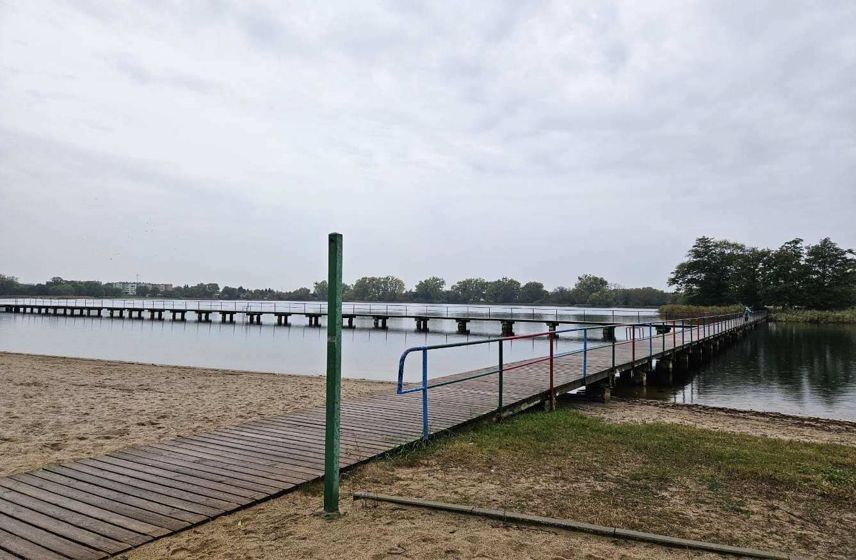
ZDJĘCIE 2 Widok plaży, fot. Michał Kapłan
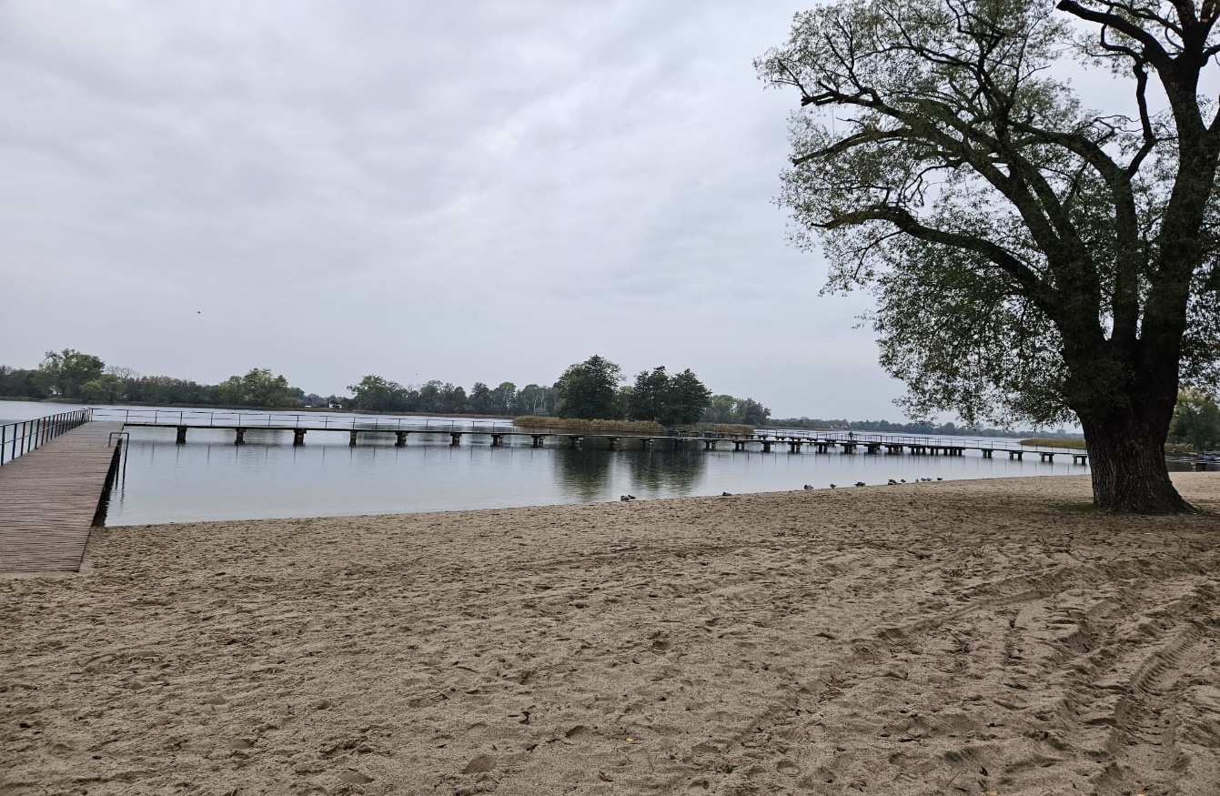
ZDJĘCIE 3 Widok plaży i pomostu, fot. Michał Kapłan

